Nachfolgend finden Sie einen Textvorschlag für soziale Medien (Bildoptionen im Anhang), der Ihnen helfen soll, das Gesundheits- und Wellness-Thema dieses Monats – die mentale Gesundheit von Frauen – bei Ihren Mitgliedern bekannt zu machen. Sie können den Beitrag gern über Ihre internen Kommunikationsplattformen oder auf Ihren LinkedIn-Konten teilen.

 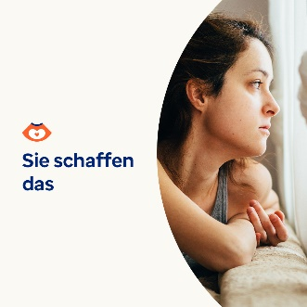 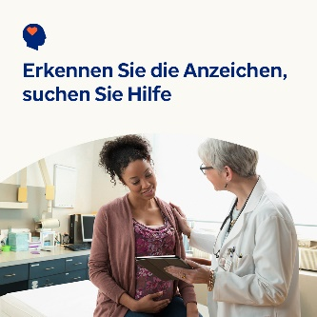 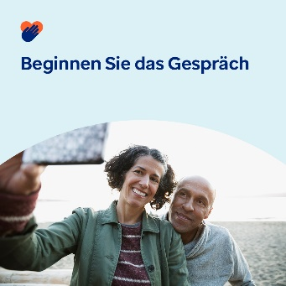

* Der 8. März ist der internationale Frauentag. Erfahren Sie, wie Sie die mentale Gesundheit und das Wohlbefinden der Frauen in Ihrem Leben durch die großen Veränderungen und Herausforderungen im Leben unterstützen können. [optumwellbeing.com/newthismonth/de-DE](https://optumwellbeing.com/newthismonth/de-DE) #employeehealth #wellbeing #internationalwomensday #IWD2024
* Wenn Sie mit Unfruchtbarkeit kämpfen, kann Ihnen niemand sagen, wie Sie sich fühlen sollten oder was Sie tun sollten. Aber hoffentlich wird Ihnen dieser Beitrag dabei helfen, durchzustehen und sich unterstützt zu fühlen. [optumwellbeing.com/newthismonth/de-DE](https://optumwellbeing.com/newthismonth/de-DE) #employeehealth #wellbeing #internationalwomensday #IWD2024
* Global gesehen erleben viele Frauen in der Schwangerschaft oder unmittelbar nach der Entbindung Depressionen und Angstgefühle – die sich jedoch behandeln lassen. Erfahren Sie mehr über die Anzeichen und Symptome sowie die Möglichkeiten zur Selbsthilfe und professionellen Behandlung. [optumwellbeing.com/newthismonth/de-DE](https://optumwellbeing.com/newthismonth/de-DE) #employeehealth #wellbeing #internationalwomensday #IWD2024
* Die Menopause ist ein natürlicher biologischer Prozess, der normalerweise eintritt, wenn Frauen reifer werden. Doch spricht fast niemand darüber. Helfen Sie mit, die Konversation einzuleiten – lesen Sie diesen Kurzüberblick darüber, was Sie während der Menopause erwarten können [optumwellbeing.com/newthismonth/de-DE](https://optumwellbeing.com/newthismonth/de-DE) #employeehealth #wellbeing #internationalwomensday #IWD2024

**So veröffentlichen Sie einen Beitrag auf LinkedIn:**

* Öffnen Sie Ihr LinkedIn-Konto.
* Wählen Sie den gewünschten Text (inkl. Link) oben aus. Kopieren Sie den Text und fügen Sie ihn ein.
* Wählen Sie das gewünschte Bild aus, fügen Sie es zum Beitrag hinzu (speichern Sie das Bild auf Ihrem Laufwerk und wählen Sie „Foto hinzufügen“ aus) und gehen Sie zum vierten Schritt.
* Klicken Sie auf „Veröffentlichen”.